Quantlytica公布QTLX代币经济学详览

来源：Quantlytica；编译：五铢，本站

我们创建 Quantlytica 是为了填补 DeFi 参与方面的空白，目标是实现去中心化、公平、流动性强和可扩展。

我们的方法整合了强大的治理和财务激励，促进所有利益相关者的积极参与和协调。QTLX 代币是这一战略的核心，它促进了安全交易并稳定了平台。这个全面的框架旨在确保 Quantlytica 不仅满足而且推进社区的需求，推动 DeFi 领域的增长和成功。

## QTLX 代币分配

现在，去中心化治理的重要性比以往任何时候都更加明显，在分发 QTLX 治理代币方面，Quantlytica 非常重视我们的责任。QTLX 社区仍然是我们的首要任务。

我们很高兴概述我们分发 QTLX 治理代币的计划。随着我们不断发展和扩展，我们将提供有关新功能的更详细更新。

## 总体情况

QTLX 的初始总供应量为 1 亿（100,000,000）。代币分配明细如下：

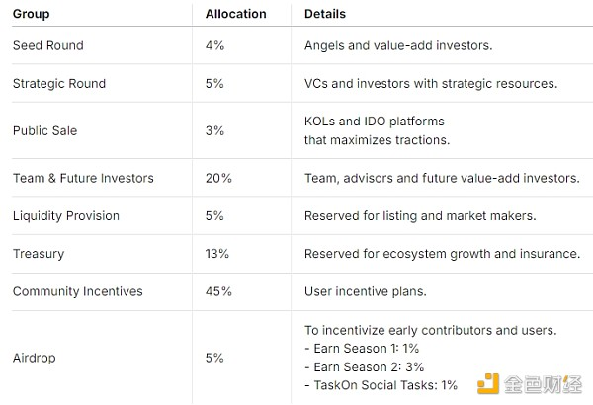

## QTLX 的实用性

veQTLX 是 Quantlytica DAO 不可或缺的一部分，具有多项关键功能，旨在奖励流动性贡献者并吸引长期支持者参与 Quantlytica 的治理。veQTLX 将 QTLX 转变为一种生产性资产。它将具有与 CRV 相同的三个主要用例 - 投票、质押和提升。

## veQTLX 的工作原理

存入 1 QTLX 即可获得 1 veQTLX。

veQTLX 不可转让和交易。

费用分配：veQTLX 持有者有权分享平台高达 50% 的收入，详情请参阅费用收取和分配部分。

治理参与：QTLX 和 veQTLX 持有者获得治理权，影响平台功能的演变并做出关键决策。

独家访问：QTLX 和 veQTLX 持有者可以访问高级功能，包括定制策略设计和高级功能。

折扣服务费：Quantlytica 的主要费用结构是要求用户先购买 CREDIT，然后开始他们的旅程。与 USDT 相比，QTLX 可用于以折扣价购买 CREDIT。

API 使用：我们的 API 对第三方开放，允许他们无需注册即可访问和使用 Quantlytica 的所有数据。与 USDT 相比，QTLX 可用于以折扣价购买请求数量。

基金经理奖励：旨在增加 TVL 或协议使用量的 DeFi 项目必须提供 $QTLX 代币作为奖励，以激励参与。

### 回购和销毁

为了提高利益相关者的价值并确保 QTLX 代币的稳定性，Quantlytica 承诺将每月收入的 20% 用于回购和销毁策略。这将系统地减少 QTLX 代币的供应量，从而有可能提高其稀有性和价值。我们将透明地进行这些操作，并定期向社区通报这一过程。这项政策反映了我们对健全财务实践的奉献精神以及为 Quantlytica 用户开发强大、可持续生态系统的目标。

### 第二阶段的未来效用

保险：与传统的 USDT 支付相比，QTLX 代币提供了一种以较低价格购买收益损失保险的选项。这一优势使代币持有者能够在 Quantlytica 平台上保护他们的投资，以更实惠的成本降低潜在的财务风险。

数据分析服务：QTLX 还将被接受作为机构和个人专有市场分析、数据洞察和推送通知的付款。

## Duo 代币设计

为了协调激励措施并最大限度地提高用户参与度，同时最大限度地减少 QTLX 代币稀释，Quantlytica 推出了“Flyer 代币”（符号：FLY）作为补充代币系统。Flyer 代币以“里程和积分”概念为蓝本，旨在奖励我们最活跃的用户和生态系统的贡献者。

Flyer Token（FLY）的主要特征：

稳定价值：在 Quantlytica 平台中，每个 FLY 都与 1 USDT 的恒定价值挂钩，确保可靠性和稳定的实用性。

主要用途：Flyer 代币可用于抵消与订阅相关的费用，通过减少自付费用直接使用户受益。

用户可以销毁他们的 Flyer 代币以分享每月发布的 QTLX。更多详细信息可在 Flyer 代币挖矿部分找到。

不可交易：Flyer 代币是 Quantlytica 平台独有的；它们不能在二级市场上转让或交易。

无限供应：虽然 FLY 的供应是无限的，但其发行和实用性得到了精心管理，以保持生态平衡。

多链：FLY 代币将在 Quantlytica 协议支持的每个链上可用。例如，如果您在 Arbitrum 上获得奖励，您将在 Arbitrum 上收到 Flyer 代币，同样，在以太坊上做出贡献也会收到 Flyer 代币。 Quantlytica 将与 Chainlink 合作，为 Flyer Tokens 在支持的链之间转移提供官方桥梁。这确保用户可以享受无缝的资产管理，并安全高效地轻松跨多条链收取奖励。

获取 Flyer 代币的方法：

基于交易量的空投：Quantlylica 上的高交易量交易者和 TVL 贡献者将获得 Flyer 积分/Flyer 代币，作为继续使用平台的激励，并节省服务成本。

推荐计划：邀请新成员加入 Quantlytica 的用户将获得 Flyer 积分/Flyer 代币，促进社区发展和积极参与。更多详细信息可在推荐计划部分找到。

漏洞赏金和贡献：报告漏洞、建议有价值的改进或设计有利于平台的未来战略的用户将获得 FLY 代币奖励。

跨链桥：用户可以使用我们由 Chainlink 提供支持的官方桥，在 Quantlytica 支持的任何区块链上自由桥接他们的 Flyer 代币。此功能提供了灵活性，并允许用户根据其个人投资策略优化其收益。

总而言之，Flyer Token 系统是一项战略举措，旨在提高用户参与度和忠诚度，同时提供可持续的机制来奖励和赞赏用户群的积极参与和贡献。